Мастер-класс по изготовлению эко-игрушки «Травянчик»
(для детей старшего дошкольного возраста)

Цель: познакомить со способами изготовления эко-игрушки.
Задачи:
- обогащать знания о живой и неживой природе;
- формировать умение наблюдать, анализировать, делать выводы;
- развивать творческое воображение, мышление;
- развивать мелкую моторику пальцев;
- воспитывать любовь к природе.
Все мы знаем, как актуальна экологическая тема в настоящее время,
когда многое зависит от деятельности человека, которая всё больше
приводит к гибели окружающей среды.
Что же мы, взрослые, можем сделать для её сохранения?
В первую очередь, научить детей уже с раннего возраста понимать
значимость природы, научить любить, беречь её и, конечно же, направлять
все действия только на сохранение и возрождение всего живого.
С чего же всё начинается? С наблюдения на прогулках, с проведения
исследовательской деятельности, разного вида игр, со знакомства с
произведениями о природе, изодеятельности и ещё очень-очень многого.
Главное, только заинтересовать ребёнка и тогда он сам захочет узнать
ещё больше, потому что дети очень любознательны.
Поэтому этот мастер-класс по созданию экологической игрушки
«Травянчик», я хочу предложить, как один из методов знакомства детей
с живой природой. В народе она названа ещё многими именами: эколюдик,
живчик, экочеловечек. Многие думают, что её изготовление очень сложно,
поэтому покупают в магазинах, но после сегодняшнего урока вы увиди
те, что эту игрушку сможет сделать не только взрослый, но и ребёнок.
А совместное творчество оставит незабываемые впечатления и эмоции.
Что же в ней уникального? А уникальность состоит в том, что это игрушка —
живая. Ведь у неё растут «волосы» — травка, которую в последствии вы
сможете поливать, стричь, делать различные причёски. Ребёнок сможет
наблюдать рост растения с маленького зернышка до уже крепкого,
созревшего ростка.
Ход работы:
Что же нам понадобится для создания игрушки? Итак: капроновые
чулки или носки, ножницы, клей (лучше «момент») или клеевой пистолет,
опилки, семена (ячмень, рожь, пшеница, газонная трава), мелкие детали

для украшения (глазки, пуговички, бусинки, цветочки…), маленькие
резиночки (по желанию).

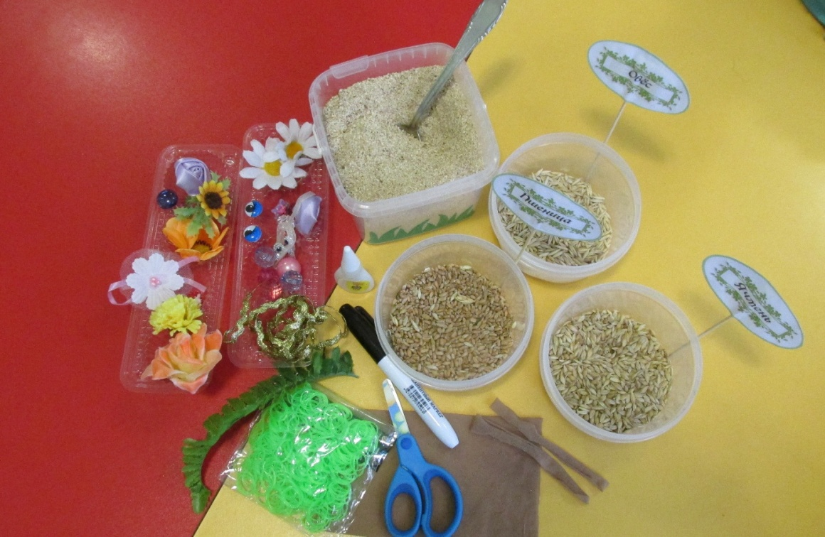
Шаг 1. Теперь приступим к работе. Для начала нужно отрезать от чулка
несколько тонких полосочек: это будут верёвочки, с помощью которых
мы будем связывать основные детали. И отрезать кусок капронового
чулка (размер определите сами: в зависимости от размера игрушки),
вывернуть его наизнанку, завязать один конец верёвочкой и вывернуть
обратно, чтобы верёвка осталась внутри.
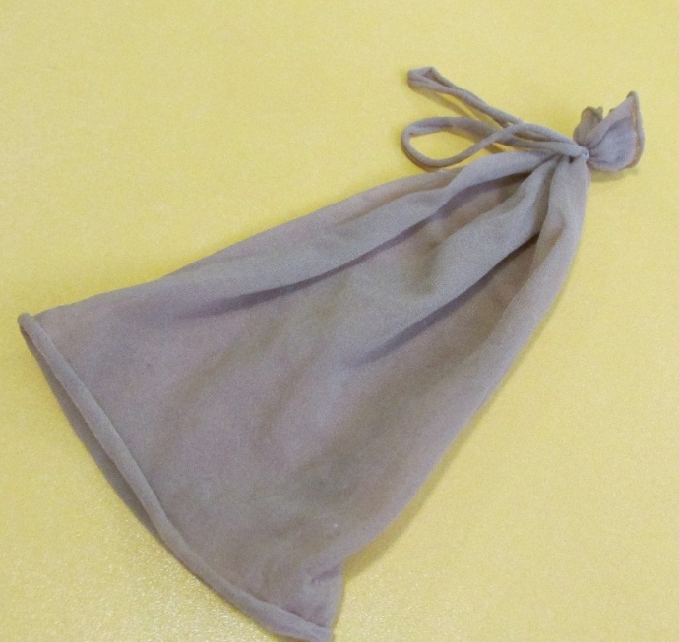

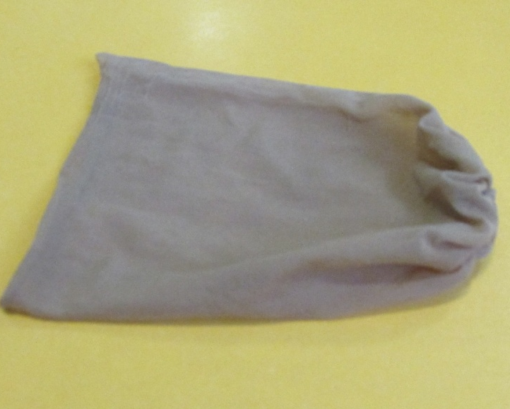

Шаг 2. Необходимо насыпать семена: 2-3 ложки. Распределить их,
сверху добавить опилки, хорошо утрамбовать и сформировать тугой шар
или овал.
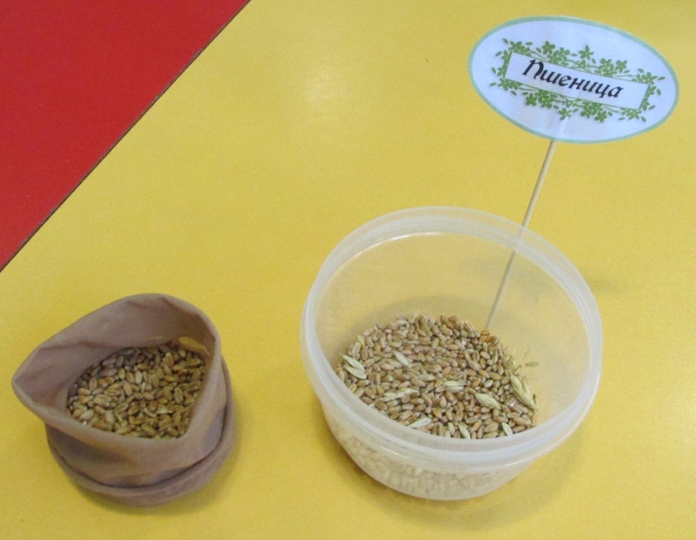

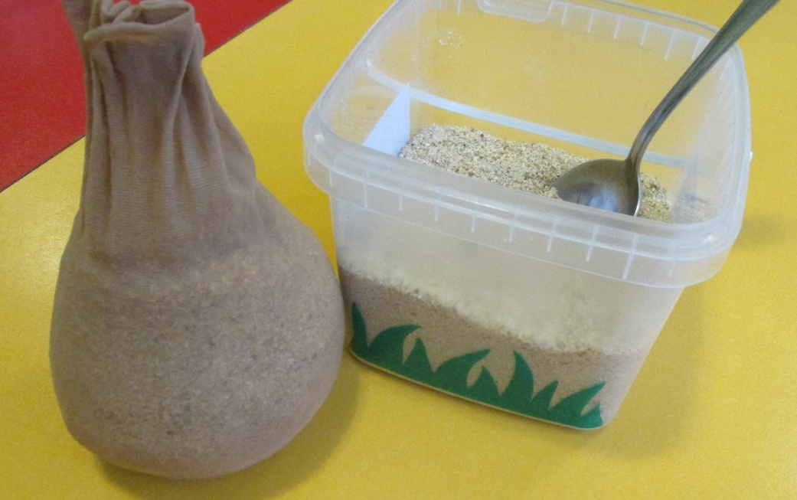

Шаг 3. Затем двумя руками пережать игрушку и в том же месте
Перевязать верёвочкой. Там, где семена, будет шляпка гриба, а нижняя
часть — ножка.
Сформировать шляпу путем сплющивания. Хочу заметить, что работа с
Опилками (в особенности, если они мелкие) напоминает работу с
пластилином, поэтому с этой задачей вы сможете легко справиться.

Шаг 4. Но это ещё не всё. Для того, чтобы наш грибок был интереснее и
сказочнее, сделаем ему ручки и ножки. Для этого из нижней части (ножки
гриба) «вытянем» по бокам ручки и ножки, перевяжем их верёвочками
или резиночками.
Опять же, хочу отметить, что с резиночками легче работать, но не
рекомендую перевязывать ими основные части, так как могут порваться.

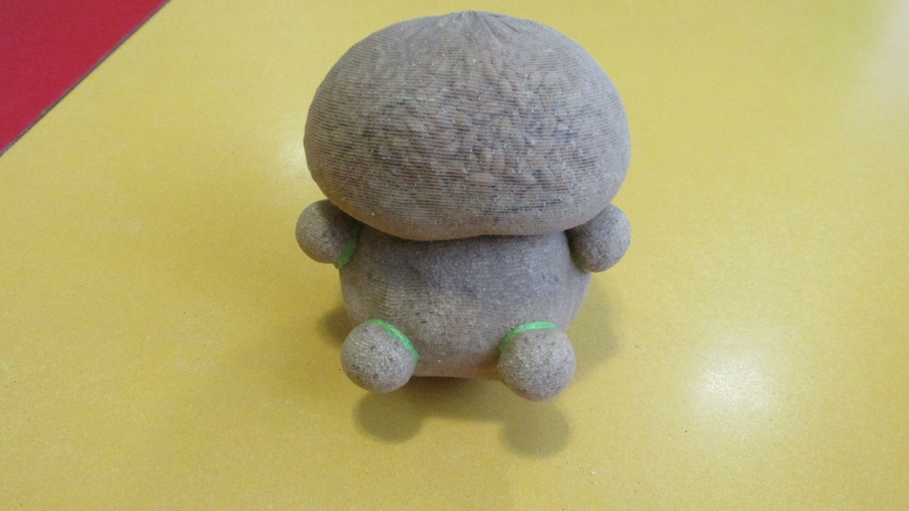

Шаг 5. А теперь приступим к украшению грибка. Вначале, конечно же,
стоит приклеить или нарисовать маркером глазки, ротик, носик. Затем
всё зависит вашей фантазии: можно приклеить цветочек, ленточку,
пуговички и т.д. Но не стоит сильно украшать места, где находятся
семена, ведь там будут расти «волосы».

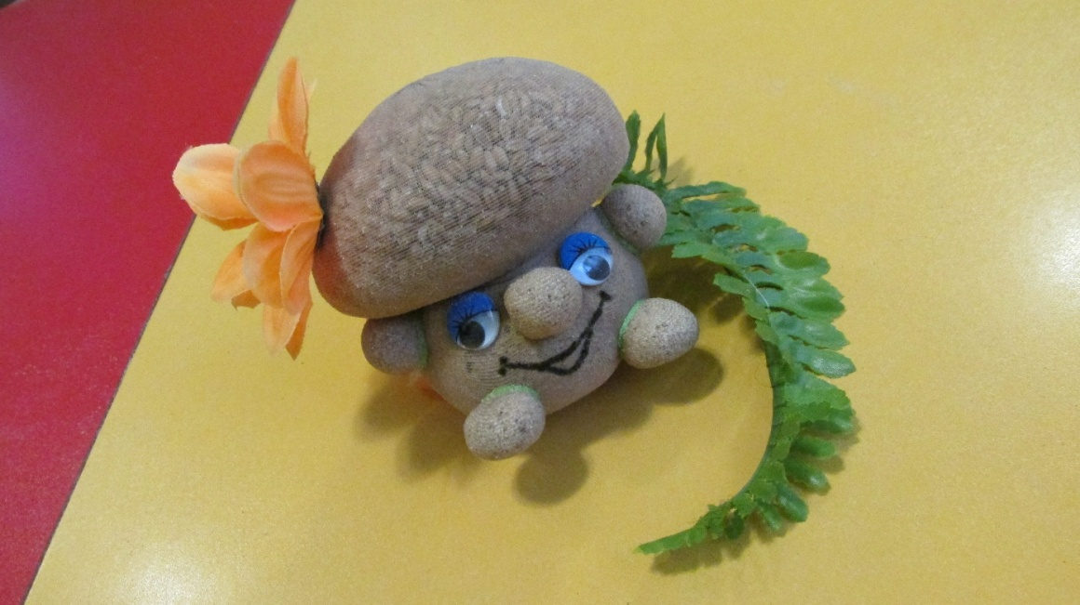

Еще один совет. Если захотите сделать игрушку горизонтальную (бегемот,
черепаха…), тогда сначала вы должны насыпать в чулок опилки,
утрамбовать, а затем, отодвинув ложкой вбок опилки, добавить семена.
Вот такие замечательные Травянчики получились у нас с детьми. Для
эксперимента мы использовали разные семена: рожь, овёс, ячмень,
газонную траву.

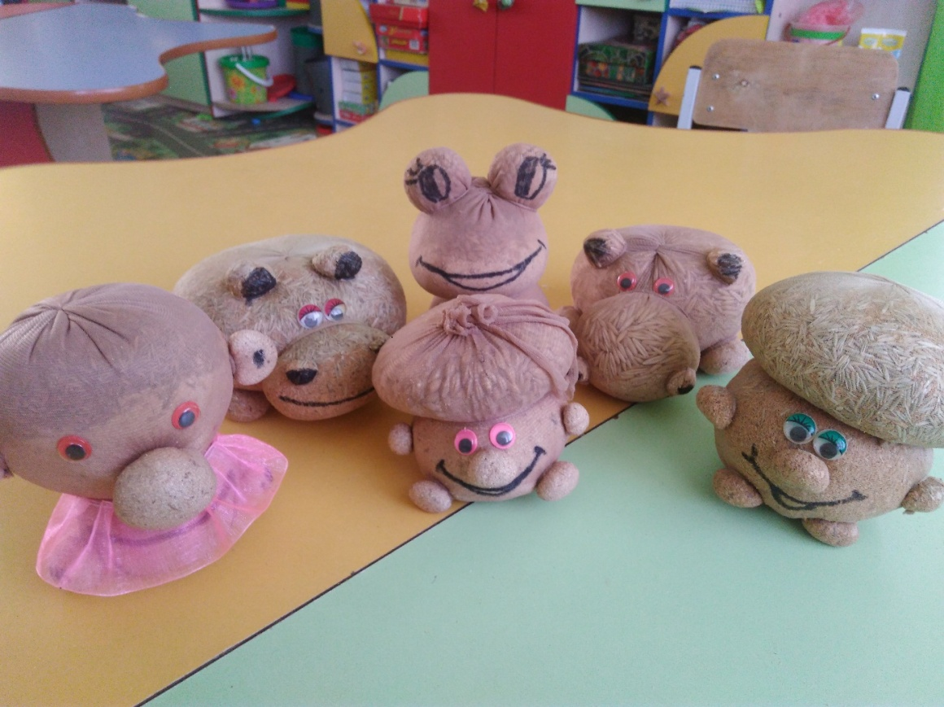

А когда появились первые ростки, эмоции просто переполняли детей.
Тогда они с двойным вниманием стали наблюдать за ростом травки. Вот
наши первые ростки:
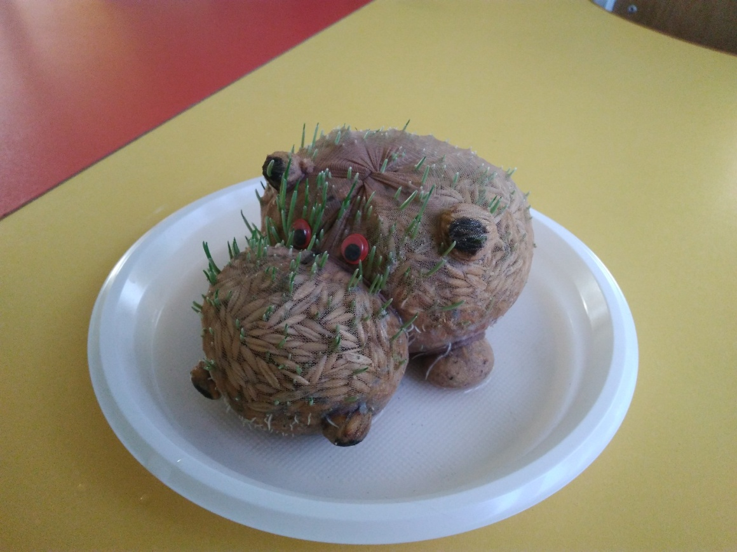

Через неделю весь уголок зазеленел.
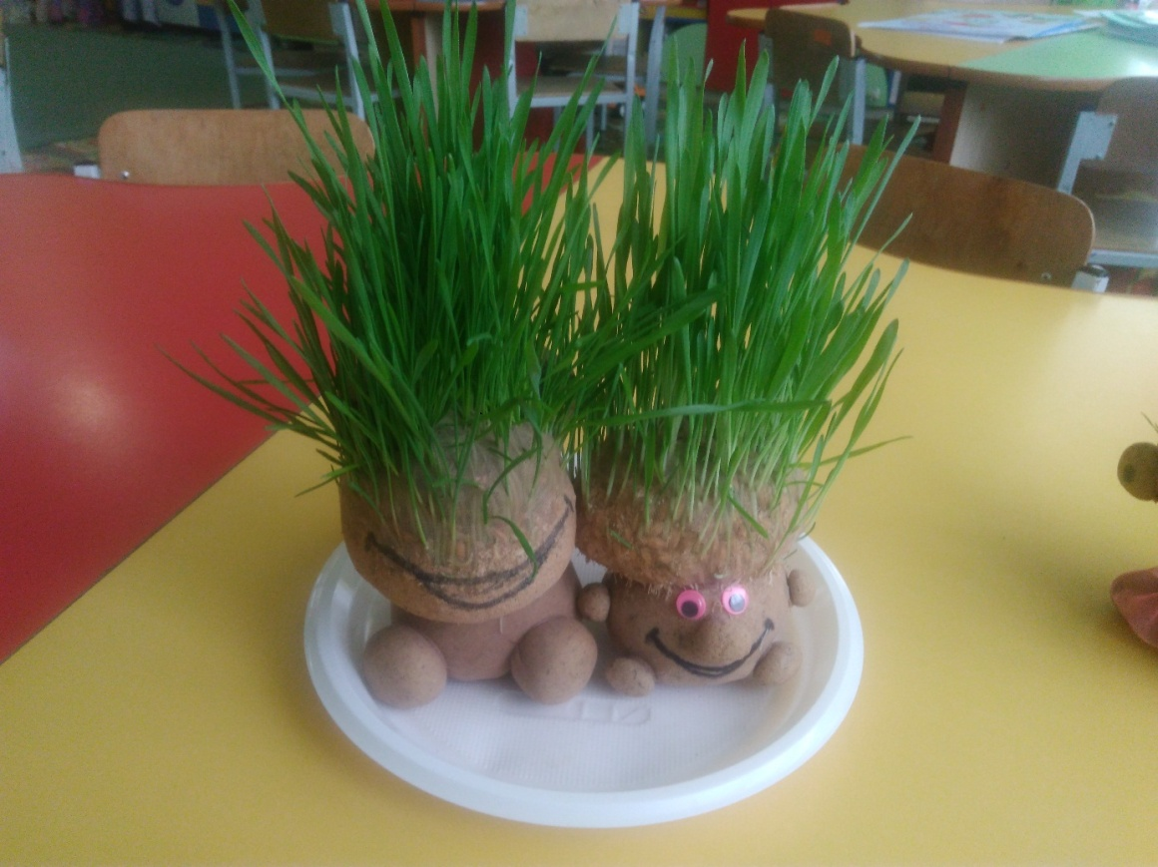

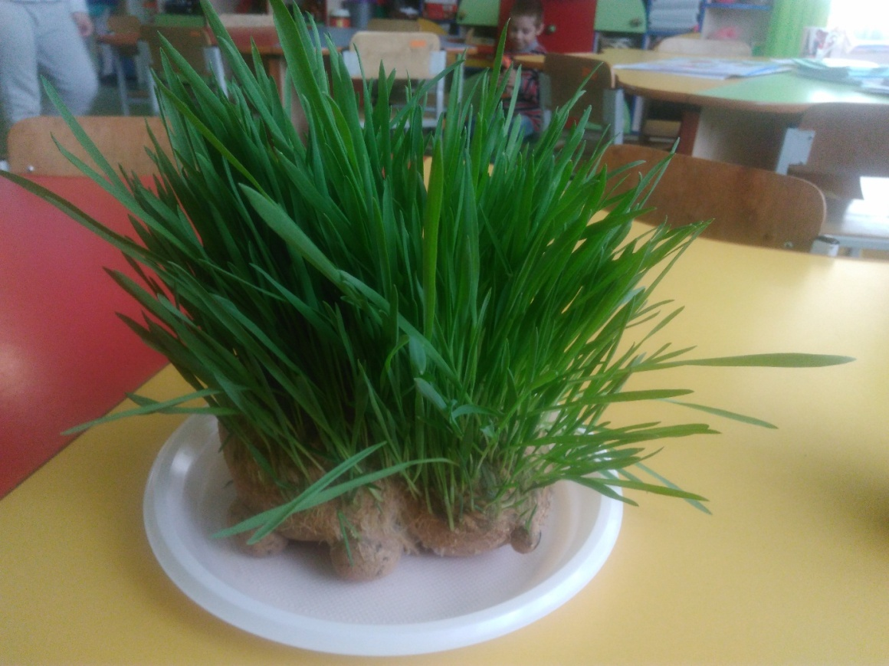

И как же не сыграть с детьми в сюжетно-ролевую игру «Парикмахерская»,
где они смогли проявить всю свою фантазию.

Я надеюсь, что этот мастер-класс окажется вам полезен, ведь в такой
интересно и занимательной форме знакомства с экологией, дети смогут
и наблюдать, и анализировать, и делать выводы.

